Nguyễn Thị Bạch Viên – 115008012

**Thực hành 1: Tạo và kết nối CSDL ngay bên trong Project Winform.**

− Khởi tạo 1 project với template là Windowns Form Applications (.NET

framework).

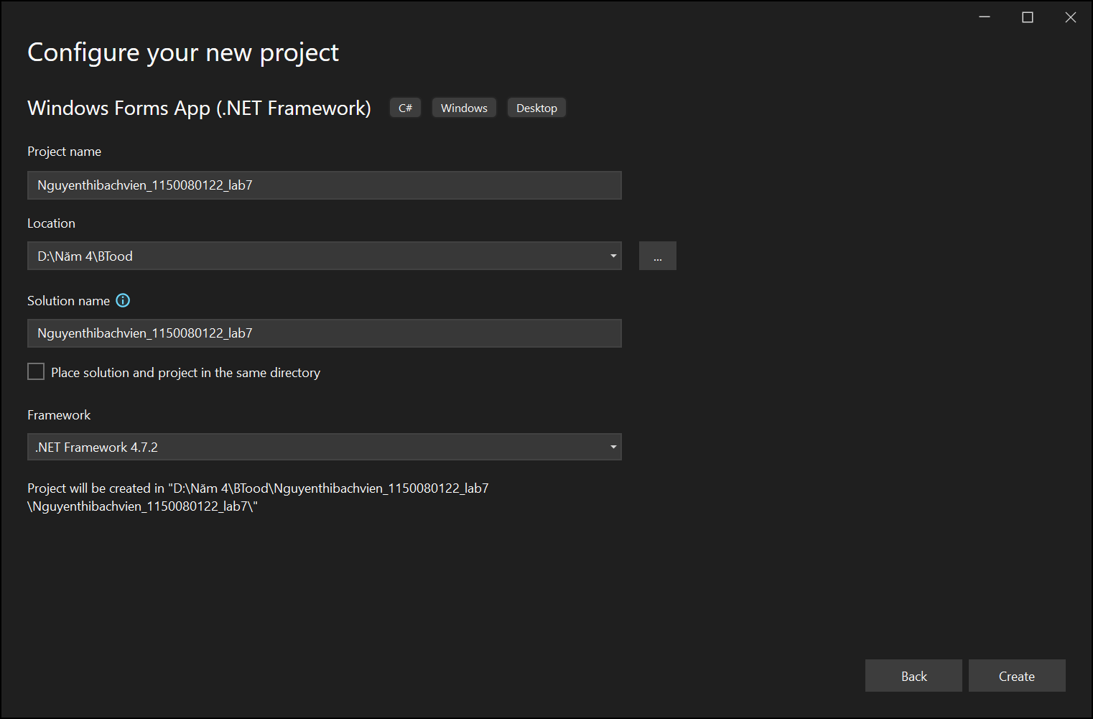

− Chuột phải vào project chọn Add 🡪 New Item.

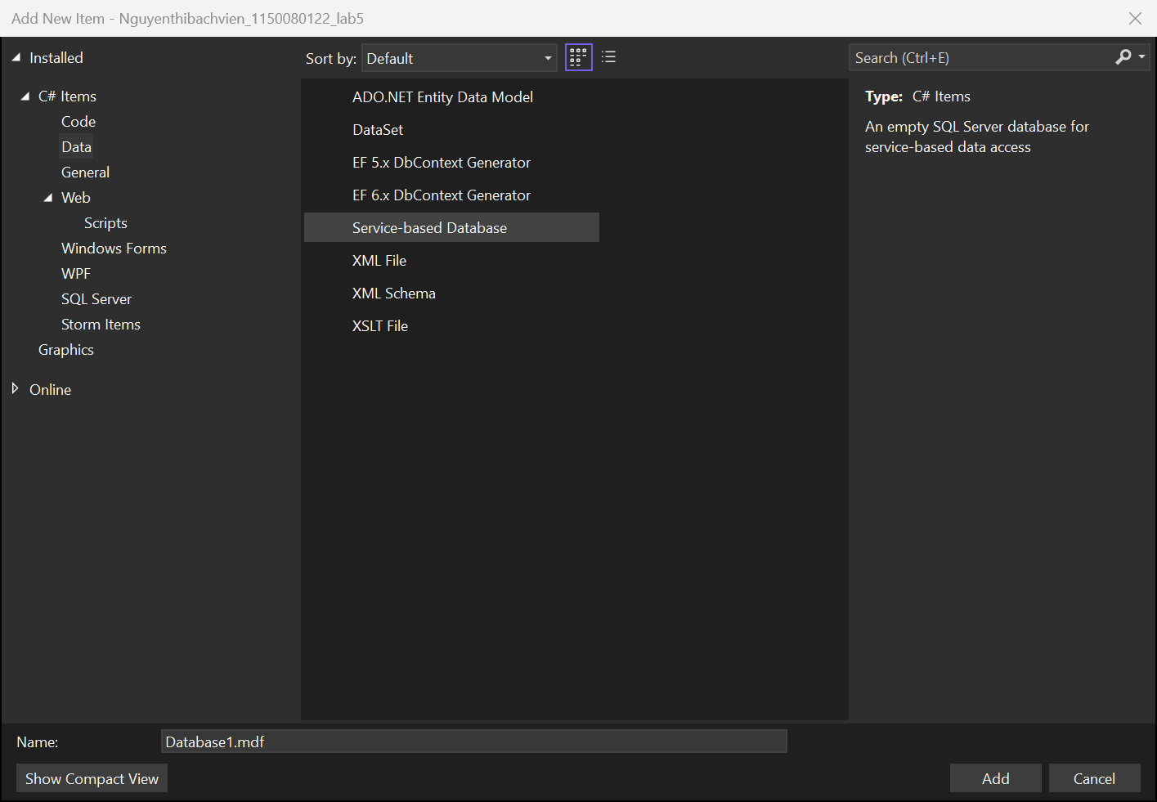

− Trong danh sách các template, cuộn xuống và chọn Service-based Database.

− Sau đó, đặt tên cho CSDL, ví dụ như Database1.mdf và nhấn Add. Visual Studio sẽ tự động hiển thị tab Server Explorer.

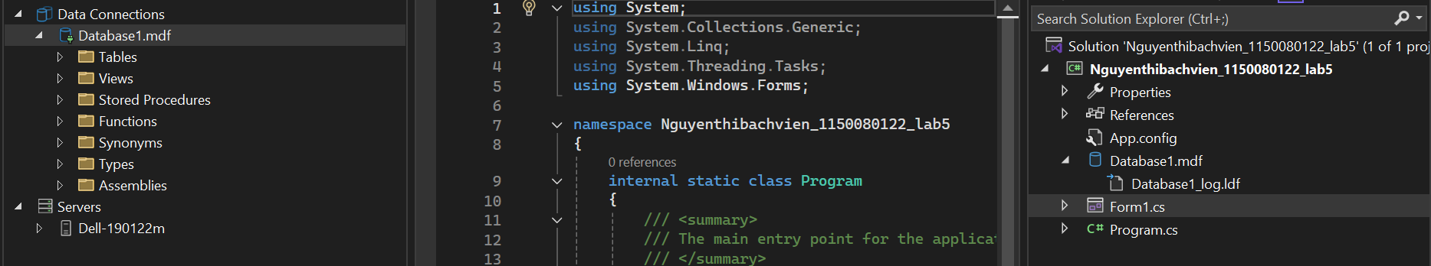

**Thực hành 2: Thêm dữ liệu không dùng Parameter.**

− Sử dụng hàm ExecuteNonQuery để thực hiện thêm dữ liệu.

− Ví dụ: Thêm dữ liệu cho 1 sinh viên vào bảng SinhVien.

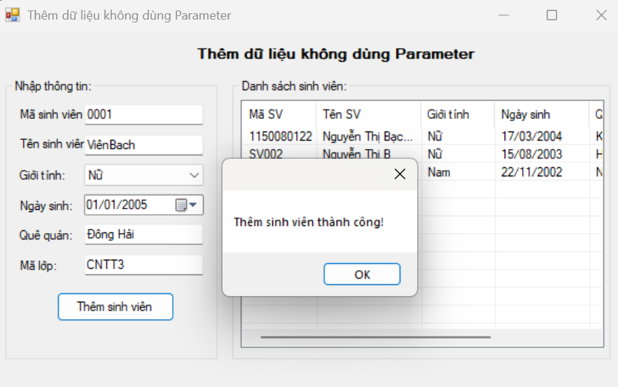

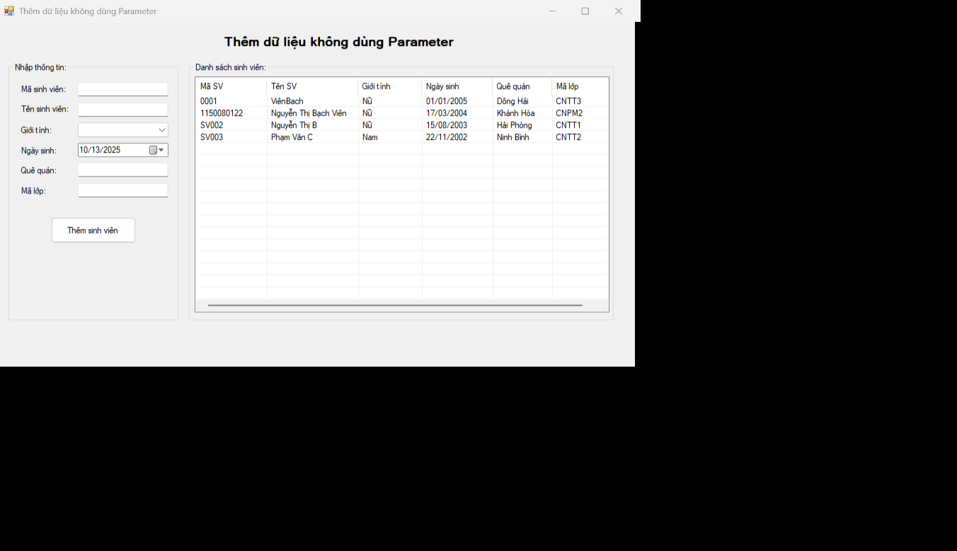

**Thực hành 3: Sửa dữ liệu không dùng Parameter.**